INTEGRACIÓN Nº 47
REVISTA SOBRE CEGUERA Y DEFICIENCIA VISUAL

Abril 2006
Págs. 7-22

Informe

Los marcajes alternativos como ayudas para la vida diaria: pequeños recursos para grandes propósitos

M.C. Cruz Pedraza

RESUMEN: La autora de este artículo plantea y define el significado, alcance, aplicaciones y características de los marcajes, una ayuda esencial en la vida cotidiana de las personas con discapacidad visual. Comenta los resultados de un sondeo sobre la práctica del marcaje, realizado entre técnicos de rehabilitación de la ONCE. Establece una exhaustiva clasificación tipológica de los marcajes, atendiendo a su rango sensorial (táctiles, visotáctiles, acústicos, atípicos) o a su intencionalidad (provisionales, temporales, permanentes). Indica los materiales de marcaje más convenientes y apunta una serie de recomendaciones generales para realizar buenos marcajes. Concluye señalando algunas observaciones sobre la relación contextual entre marcajes, más o menos artesanales o sofisticados, y las pautas de accesibilidad basadas en los principios del diseño universal.

PALABRAS
CLAVE: Rehabilitación. Autonomía personal. Ayudas para la vida diaria. Marcajes. Técnicos de rehabilitación.

ABSTRACT: Alternative labels as a daily living aid: small resources for a larger purpose. This article addresses and defines the meaning, scope, applications and characteristics of labels, an essential aid in the daily life of people with visual disabilities. The results of a survey on marking systems conducted among ONCE rehabilitation workers are discussed. An exhaustive type classification of labels is established based on sensory range (tactile, visotactile, acoustic, atypical) and intended duration (provisional, temporary, permanent). The most suitable marking materials are specified and a series of general recommendations for making good labels are advanced. The article concludes with a number of observations on the contextual relationship between more or less artisanal or sophisticated labels and accessibility guidelines based on the universal design principle.

KEY WORDS: Rehabilitation. Personal independence. Daily living aids. Marking systems. Rehabilitation workers.

SIGNIFICADO Y USO DE LOS MARCAJES

Cuando las personas ciegas o deficientes visuales afrontan por primera vez el manejo de algún electrodoméstico o aparato de la vida diaria, normalmente han de solicitar ayuda a una persona de su entorno próximo que les explique cómo funciona y les enseñe la ubicación de los mandos y botonaduras que permitan ponerlo en marcha y activar las diversas funciones para las que ha sido fabricado. La razón es bien sencilla: la mayoría de artículos para el hogar no están debidamente diseñados, ni suelen acompañarse de instrucciones escritas o en otros formatos para hacerlos suficientemente accesibles a los diferentes grados de discapacidad visual.

Los familiares o allegados no siempre disponen de las estrategias adecuadas, del tiempo o de la paciencia que exige una correcta enseñanza del artículo en cuestión, entre otras cosas porque pueden encontrar difícil pautarlo o simplemente porque descubren que los botones, giroscopios, displays, señales y leyendas no son legibles o perceptibles para la persona visualmente discapacitada. Es habitual entonces que ellos mismos implementen soluciones caseras como pegar un granito de arroz en el teclado o programa del rotor, sobrescribir en grandes letras con rotulador una información determinada, lijar o realizar una muesca en un botón del electrodoméstico, etc. Todo ello con la intención de facilitarle la discriminación del lugar o posición adecuada para un fin concreto. Otras veces, es la persona ciega o deficiente visual quien contempla la posibilidad de solicitar ayuda profesional para solventar estos inconvenientes. En el caso concreto de España la enseñanza adaptada del uso de los materiales de vida cotidiana, incluyendo pues electrodomésticos, teléfonos, aparatos de música, mandos a distancia, etc. se contempla en el servicio de rehabilitación de la ONCE. Será el técnico de rehabilitación quien atenderá esa demanda mediante una intervención puntual o, por el contrario, integrándola dentro de un amplio programa de intervención basado en los intereses y necesidades que plantea el usuario, abordando de manera integral diversos y variados objetivos de autonomía personal.

Pero ¿qué entendemos realmente por marcar un material o realizar un marcaje?

Desde la perspectiva de la autonomía personal, marcar es básicamente hacer accesible, adaptar y/o facilitar. Podemos diferenciar entre aquellos marcajes que se practican sobre objetos y los que se practican sobre instalaciones o sobre el propio entorno físico. Además, podemos entender “marcar” como una mera adaptación de un material o como un procedimiento facilitador de la actividad de reconocimiento y aprendizaje del uso de un aparato. También podemos considerar el marcaje como un modo de incorporar información sobre un producto, es decir, etiquetarlo e identificarlo, empleando para ello diversos materiales.

La utilización de marcas y etiquetas como ayuda para la vida diaria de las personas con discapacidad visual se ha considerado tradicionalmente una técnica instrumental y auxiliar, cuya transmisión, más o menos detallada, se ha confiado generalmente a los técnicos de rehabilitación. Precisamente por este carácter eminentemente práctico y aplicado, no es fácil encontrar una definición que nos ayude a enmarcar conceptualmente tanto el término como sus connotaciones. Un elemental glosario elaborado por la firma estadounidense Braille Plus (www.brailleplus.net/visually_impaired_resources/Glossary) nos indica que los marcajes y etiquetados constituyen un procedimiento de fácil aplicación que se utiliza para ayudar a las personas ciegas a identificar objetos y su ubicación, mandos de aparatos, etc. Según lo expuesto, proponemos seguidamente las siguientes definiciones con la intención de delimitar conceptualmente el término atendiendo al objetivo que se persigue y porque hasta la fecha no existía una referencia bibliográfica que nos aportara una definición autorizada y citable del término en cuestión, relacionado directamente con la actividad profesional desarrollada por los técnicos de rehabilitación.

- Marcar: proceso por el que se aplican sobre ciertas superficies materiales de diversa índole y cualidad (tamaño, color, textura y/o sonorización) a fin de facilitar a la persona ciega o deficiente visual el acceso, localización, reconocimiento e identificación de un material o espacio de uso cotidiano o específico.

Hace también referencia al hecho de realizar cualquier acción sobre el material que genere un cambio detectable a nivel visual o táctil al objeto de facilitar su manipulación o interpretación, así como imprimir una información audible que facilite su localización o identificación.

- Marca: conjunto de aplicaciones realizadas sobre un material de uso cotidiano para realzar, evidenciar, remarcar o destacar una característica, parte o cualidad del mismo y que permita a una persona ciega o deficiente visual acceder a la información precisa para localizarlo, identificarlo o manejarlo.

- Materiales de marcaje: todo aquel material que, por sus características intrínsecas, sirva para ser aplicado sobre diversas superficies generando relieve, textura, contraste visual y/o información audible, facilitando así la detección y localización de los componentes marcados.

Igualmente, se considera material de marcaje aquél que permita realizar un cambio detectable audible, visual o táctilmente sobre una superficie al objeto de facilitar su manipulación y uso a una persona ciega o deficiente visual.

Aplicaciones de los marcajes

Los técnicos solemos dedicar en realidad un escaso margen de nuestro tiempo de trabajo a la realización de los llamados “marcajes” de electrodomésticos ya que, en principio, se trata de una actividad de fácil resolución y no comporta grandes complicaciones. No obstante, al intentar definir qué son los marcajes y recopilar los diversos usos y aplicaciones que pueden llegar a tener en el ámbito de la vida cotidiana de las personas ciegas y deficientes visuales, nos encontramos con que esta actividad es mucho más amplia y compleja de lo que a bote pronto se podría presumir.

Por un lado, somos conscientes de las ventajas que conlleva para los usuarios marcar, no sólo sus aparatos electrodomésticos, sino también el teléfono fijo, el móvil, la baraja de naipes u otros juegos de mesa, los mandos a distancia del televisor, del DVD y del equipo de música, los medicamentos, los calibradores de medicinas, el temporizador de cocina, las macro jeringuillas dosificadoras para líquidos de limpieza, algunos artículos del costurero, los casetes y CDs de música, algunas prendas de vestir, alguna que otra tecla del ordenador y un largo etcétera. Cuando realizamos un marcaje estamos además simplificando el aprendizaje en el manejo del artículo marcado, por lo que, en ocasiones, lo empleamos conscientemente como una herramienta más para desarrollar de manera diligente un proceso de enseñanza–aprendizaje.

Por otro lado reconocemos que, además de implementar soluciones accesibles en los materiales de uso común y cotidiano, lo hemos de hacer también, en muchas ocasiones, sobre el propio entorno físico del usuario, por lo que cabría pues entender que las adaptaciones de espacios e instalaciones para facilitar el tránsito seguro son también actividades de marcaje. Sirvan de ejemplos los siguientes usos, practicados frecuentemente en aledaños domiciliares, centros educativos, centros residenciales y de trabajo:

- Marcar escalones y tramos de escalera con cinta anticipatoria antideslizante.
- Marcar un acceso, ruta o zona de peligro con cinta evidenciadora o con una baliza sonora.

- Marcar con etiquetas en braille u otros materiales en relieve los descansillos de una barandilla para informar del número de planta.
- Marcar y etiquetar los pomos de algunas puertas para diferenciarlos de otras cercanas.
- Señalizar un determinado espacio o acceso con macrocaracteres.
- Instalar un sencillo punto de luz en un enchufe para brindar una referencia luminosa en, por ejemplo, un pasillo.
- Añadir adhesivos en sobrerrelieve a las botonaduras de un ascensor para facilitar la localización de alguna/s planta/s, etc.

En ocasiones, incluso, hemos visto la necesidad de incorporar elementos diferenciadores o facilitadores en locales comunales (bares, estaciones, cabinas y teléfonos públicos, cajeros automáticos, máquinas expendedoras, etc.) y en espacios exteriores, a fin de favorecer su uso a una persona determinada y de manera temporal o provisional. En tales casos, nuestra actuación obedece a una intención concreta dirigida a un usuario en particular, lo que no debe confundirse con las llamadas actuaciones “industriales” encaminadas a lograr un entorno accesible globalizador para el colectivo de deficientes visuales (rotulaciones y serigrafiados de fábrica, señalética homologada, pavimentaciones industriales, etc…) ya que ello sería patrimonio del área de accesibilidad y, por ende, de las acciones calificables como Diseño Universal y Diseño Para Todos.

Características de los marcajes

Veamos cuáles son las características que nos ayudan a definir los marcajes, independientemente de que los realicemos técnicos en rehabilitación u otras personas.

- Su carácter artesanal. La mayoría se realizan manualmente, con sencillos materiales y, a veces incluso en un tiempo record. Son muy pocos los materiales diseñados expresamente a nivel industrial concebidos para marcar artículos y facilitar a ciegos y deficientes visuales la identificación de un producto. Existen algunas honrosas excepciones, tales como las etiquetas en sistema braille para distinguir el color de la ropa o algunos dispositivos que permiten grabar y reproducir etiquetas parlantes, o aparatos y productos que incorporan estampaciones en sobrerrelieves o macrocaracteres de fábrica, o en sistema braille, o locuciones en sus operativas; pero generalmente se trata de artículos muy específicos y por tanto de adaptaciones industriales que no siempre satisfacen del todo al usuario que busca una solución acorde con su limitación y posibilidades. Sirvan de ejemplo los siguientes: ¿de qué le sirve a una persona ciega total que no domina el braille una baraja marcada en este sistema?, ¿en qué grado beneficia a un usuario con resto visual un magnetófono con teclados táctilmente definidos pero sin contrastes de color figura - fondo? El punto en relieve que por convención internacional aparece en la tecla del 5 en la mayoría de teléfonos ¿es acaso suficiente para facilitar el tecleado a personas con serios problemas de sensibilidad táctil además de su ceguera? En tales casos tenemos que poner una solución artesana que mejore el diseño y complemente el proceso táctico o técnico del manejo y uso del elemento.

- Su carácter personalizado. El marcaje que es realizado expresamente para una persona ciega o deficiente visual concreta y que atiende a sus características propias, tales como nivel de dificultades perceptivas, posibilidades visuales y/o táctiles, intenciones de uso, etc., consigue ajustarse a las necesidades reales del usuario. Es por ello que lo podemos considerar un recurso individualizado.

- Su carácter versátil y variado. La realización de marcajes supone, en ocasiones, una manera creativa y sui géneris de diseño, ya que nos permite adaptarlos al usuario y a los materiales que se deben marcar. Esta característica la aplicamos no sólo al marcaje en sí, es decir, al resultado final de la adaptación, sino a los materiales empleados para realizarla, pudiendo utilizar diversos productos con efectos variados que se atengan a las características individuales del usuario y, por qué no, a sus preferencias y gustos personales. Es por ello que un marcaje puede responder a una cuestión de gustos. A veces el interesado nos pide marcajes discretos cuyos colores sean afines al entorno para que pasen desapercibidos (tal es el caso de las marcas en sobrerrelieve y transparentes disimuladas en las botonaduras o teclados de objetos particulares o situados en espacios comunales, evitando así que llamen la atención de otras personas e incluso para reducir los posibles efectos vandálicos). Otras veces, por el contrario, nos piden marcajes llamativos para que sean más visibles y fácilmente localizables. Dicho de otro modo, los marcajes artesanales no necesariamente responden a un criterio normativizado o estandarizado.

- Su carácter estético pero eficaz. En ocasiones podremos tener en cuenta un cierto toque estético del marcaje para no romper las armonías de color, o por deferencia a las simpatías cromáticas o hápticas de nuestro alumno, aunque lo más importante es realizar un marcaje preciso, con contornos bien definidos, útil y práctico, y que sobre todo responda a las posibilidades perceptivas del interesado. Cuando marcamos táctilmente, por ejemplo un teléfono móvil convencional, nos debemos esmerar en realizar una aplicación precisa de las gotas dimensionales, evitando que se deformen o generen formas y tamaños desiguales y antiestéticos. Si, por el contrario, nos piden realizar un marcaje potenciando las características visuales y evidenciadoras del teclado, buscaremos un perfilador adecuado, unos contrastes de color que casen bien con el fondo de la pieza, con efectos de fluorescencia, etc. Pero lo que debe primar antes que el sentido estético del resultado es el criterio de eficacia. Lo “bonito” no debe prevalecer nunca si esto va en contra de las posibilidades y del objetivo final del marcaje. ¡Recordemos: hacer accesible, facilitar! Un marcaje debe ser eficaz y, si no lo es, no sirve.

- Su carácter flexible en cuanto a la duración de la impronta. Un aspecto que suele preocupar a usuarios y familiares es que el marcaje sea lo más duradero posible. Los marcajes deberían en principio ser sólidos, de larga duración y resistentes al deterioro por efectos del paso del tiempo, del uso o de las condiciones ambientales/climáticas. Pero ocurre que muchas veces los técnicos nos planteamos los marcajes como un recurso temporal, un facilitador provisional de un actividad en proceso de enseñanza–aprendizaje. Cuando la actividad está consolidada el marcaje se puede retirar (tal puede ser el caso de los marcajes de ciertos dispositivos públicos, como un cajero automático, un teléfono de cabina, una máquina expendedora…). Así es que la durabilidad o temporalidad del marcaje será una cualidad ligada a la tarea y no una característica deseable del material que utilicemos. Por ello, y en este caso, la característica a destacar es la versatilidad de los materiales de marcaje, es decir, la posibilidad de disponer de un amplio surtido de materiales variados y estrategias que favorezcan tanto la durabilidad como la provisionalidad de las improntas.

Cuando nos propongamos realizar marcajes para alguna persona con discapacidad visual hemos de tener en cuenta algunos preceptos, ya que nuestra intención debe ser no sólo adaptar un material sino además evaluar el resultado final. Más adelante explicaremos los pasos a seguir en el diseño de un determinado marcaje. Ahora sólo añadiremos que convendría diseñar de antemano el tipo de marcaje a realizar, decidir los materiales más idóneos para imprimir relieve, color, textura o sobrevisionado a la superficie a marcar; mostrarlo al interesado enseñándole a distinguirlo y a utilizarlo y, en muchos casos, sería conveniente explicarlo a familiares u otros implicados para que sepan cómo reproducir la estrategia, replicar el marcaje en otro material y conocer dónde pueden adquirir los productos más adecuados.

También deberemos saber cómo mejorar un marcaje eliminando, por ejemplo, uno antiguo o inadecuado y procurando dar una mejor adherencia o estabilidad a la nueva impronta realizada.

ESTUDIO DEL MARCAJE EN LA PRÁCTICA PROFESIONAL

Con el fin de conocer la situación actual de la práctica del marcaje en el grupo de técnicos de rehabilitación de la ONCE se realizó un sondeo entre este colectivo en el año 2005, cuyos resultados se analizan y comentan seguidamente. Junto a este objetivo, se pretendía calibrar aquellas cuestiones que más interés pudieran suscitar entre los profesionales, con vistas a definir los contenidos que posteriormente fueron desarrollados en un taller celebrado durante las I Jornadas de técnicos de rehabilitación, organizadas por la ONCE en noviembre de 2005.

El cuestionario constaba de 14 preguntas con respuestas cerradas, aunque se valoraban los comentarios que se tuvieran a bien añadir, ya que algunos permitían incorporar puntos de discusión al Taller.

De los 124 técnicos en rehabilitación de toda España a quienes se les envió el cuestionario, respondieron 83, siendo por tanto el grado de participación de casi el 70%. Parte del porcentaje de cuestionarios no cumplimentados fue debido, según lo indicaron, a la escasa o nula experiencia de la que disponían sobre este particular, fundamentalmente por tratarse de técnicos recientemente formados que llevaban pocos meses ejerciendo la profesión.

Los resultados nos permiten resumir de la siguiente manera la situación del tema:

Importancia de la actividad de marcaje
- El 94% de los encuestados opina que sí es relevante, siendo la mayoría quienes la consideran bastante importante y bastante solicitada por parte de los usuarios.
- La mayoría (51%) realiza los marcajes como un aspecto más de la atención al usuario dentro de los programas de rehabilitación integral, pero también como respuesta a una demanda específica del mismo.
- Pero aproximadamente el 50% considera en general que es muy poco el tiempo que dedica a marcar artículos.

Disponibilidad y adquisición de los materiales de marcaje
- Casi el 80% opina que dispone de material suficiente para marcar, aunque la mitad de los técnicos utiliza siempre los mismos materiales y sólo un 18% los renueva con frecuencia.
- El 82% desearía disponer de más cantidad y tipos de materiales.

Método de trabajo
- Sólo la mitad de los encuestados reconoce ensayar y probar con los materiales.
- La mayoría (88%), siempre o en ocasiones, enseña a los usuarios o familiares a realizar nuevos marcajes.

Necesidades de información / formación
- Más del 90% desearía tener más información sobre los marcajes.
- Pero sólo el 50% reconoce no estar satisfecho con lo que sabe (un 28% sí lo está y un 12% no contesta).
- Un 49% considera que un taller formativo sería de interés, un 36% lo considera necesario y sólo un 10% imprescindible.

Contenidos relevantes en un taller formativo
- Realizar un listado de materiales ( 32%)
- Soluciones originales atípicas (26%)
- Cómo hacer bien un marcaje (14%)
- Propuesta de un kit de marcajes (12%)
- Definir marcajes (12%)
- Unificar denominaciones (2%)

TIPOLOGÍA DE LOS MARCAJES: UNA PROPUESTA DE CLASIFICACIÓN

Hemos considerado sumamente clarificador comenzar por realizar una clasificación que nos permita unificar las denominaciones de los diversos marcajes y para ello hemos tipificado esta actividad atendiendo a dos criterios: uno es el rango sensorial y otro la intencionalidad.

Clasificación basada en el rango sensorial

Marcajes táctiles

- En altorrelieve: consiste en generar una sobreelevación respecto al plano base que sea detectable al tacto, con la palpación y exploración manual del objeto. Se consigue imprimiendo o pegando diversos materiales que tienen un efecto de volumen.
  - Puntos braille: cualquier modo de escritura braille que admita ser pegada o practicada en una superficie (tiras y pegatinas adhesivas escritas con pauta y punzón o máquina Perkins, cintas escritas con Dymo Braille, etiquetas de tela bordadas en braille, rotulaciones industriales, etc.).
  - Sobreescritura dimensional: practicar números, iniciales, abreviaciones, palabras o mensajes completos en formato tinta que se escriben con un material dimensional (por ejemplo con pinturas y cernés dimensionales, termosensibles, etc.).
  - Trazado dimensional: puntos, líneas u otro tipo de trazo simple que se realiza con un material dimensional (por ejemplo, además de las pinturas ya citadas, lacres y barras de metales fusionados que actúan por calor, etc.).
  - Adherencias sólidas: materiales de cualidad adherente (magnética o autoadhesiva) que generen relieve (lágrimas de silicona adhesivas, locbumps, dots imantados, perlas decorativas, etc.).

- En bajorrelieve: realización de surcos, muescas, incisiones, cortes o perforaciones que se aprecien al tacto en objetos tanto bidimensionales como tridimensionales (para ello se pueden emplear cuters, cuchillas, limas, buriles, punzones, agujas calientes, pirograbado, etc.).

- Texturizantes: aquellos marcajes que, independientemente de generar o no relieve, manifiestan al tacto una cualidad háptica distinta del plano base, es decir, poseen una textura diferenciada y diferenciadora (por ejemplo, para texturas rugosas y ásperas: imprimaciones con colas arenosas, pinturas a la purpurina, amalgamas de arena y pegamento, efectos de lijados, rascados, picados. Para texturas suaves y agradables: láminas de papel flocado aterciopelado, cintas de aluminio adhesivo, barnices, lacas, pinturas para vidrios, etc.).

Algunos marcajes táctiles pueden simultanear varias de las cualidades señaladas. Por ejemplo: trazo dimensional texturizante rugoso (en las barajas marcadas con sobreescritura dimensional, como se muestra en el anexo I, el palo se podría texturizar con pintura relieve rugosa diferente del número de la carta para mayor facilidad discriminativa) (Ver Figura 1).

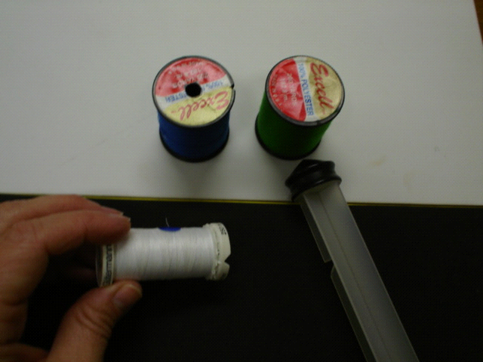
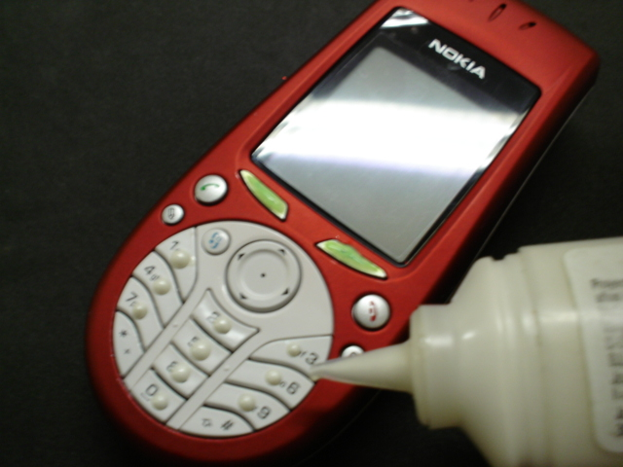
Trazo dimensional Muescas y cortes

Figura 1. Ejemplos de marcajes táctiles

Marcajes visuales

- Aplicaciones de color y contrastes: favorecer el contraste del visionado, tanto de manera permanente como provisional, es una manera de marcaje. Ejemplos: aplicar contornos de color negro a los enchufes blancos sobre paredes claras para facilitar su localización, remarcar con rotulador blanco indeleble los receptores del euroconector de la TV para facilitar la inserción visualmente. Las bases de contraste (láminas de foam, cartulinas, Multigrip de vinilia® y otros materiales), que sirven para delimitar espacios de trabajo o facilitar actividades, podrían incluirse dentro de esta categoría. (Ver Figura 2).

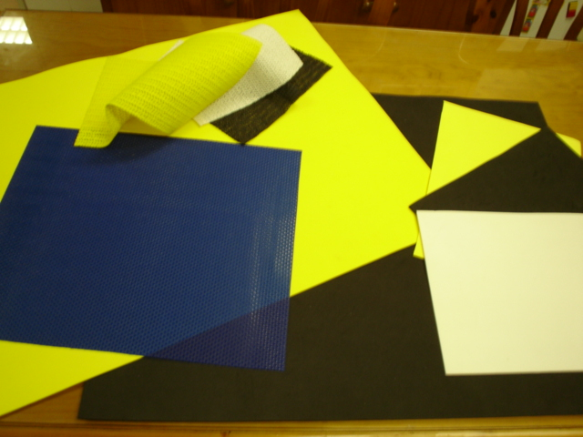
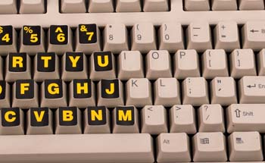

Etiquetas alto contraste visual para teclados Bases de contraste para trabajar sobre ellas

Figura 2. Ejemplos de aplicación de color y contraste

- Rotulaciones y sobreescritura: empleando diversos colores y grosores de rotuladores permanentes (indelebles, para transparencias, waterproof, etc.) y etiquetas adhesivas podemos sobreescribir sobre productos tales como alimentos envasados, medicamentos, cajas, organizadores, etc. el nombre o su abreviación, fechas de caducidad, u otra información de interés, basándonos en el tamaño de letra visible y legible por el interesado. (Ver Figura 3).

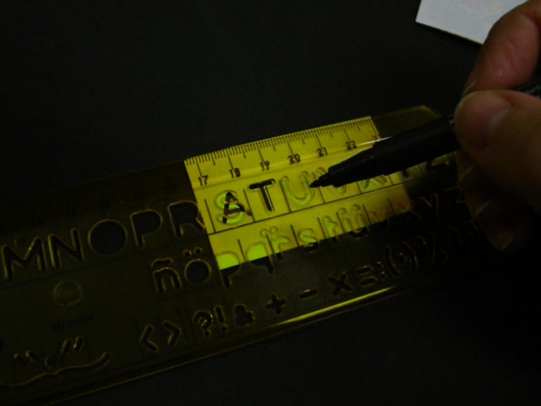
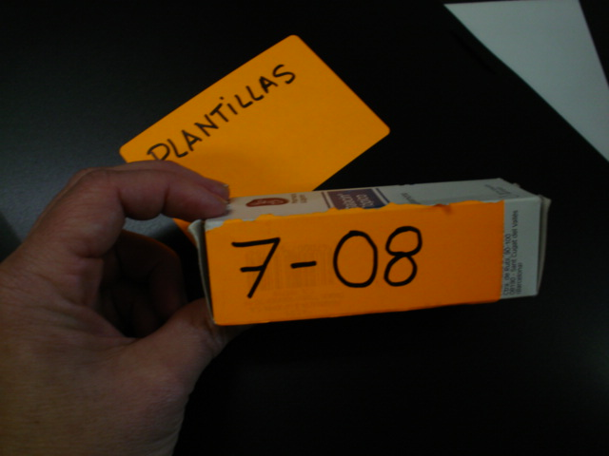

Figura 3. Ejemplos de rotulaciones y sobreescritura

- Macrotipos de fábrica: a diferencia de lo anterior, aquí entendemos el uso de sistemas de etiquetados o calificación que ya están fabricados y que podemos emplear para adherir en diversos objetos. Un ejemplo: las etiquetas en macrocaracteres y de doble contraste para teclados de ordenador (le podemos dar otros usos), letras Transfer Letrasets® de adherencia por rayado, etiquetas y letreros con leyendas, símbolos o iconos que se venden en papelerías y ferreterías. También podemos usar impresiones de etiquetas por ordenador.

- Puntos luminosos: marcar con luz puede parecer a bote pronto algo difícil o inusual, pero existen en el mercado suficientes recursos para ingeniar soluciones muy creativas. Utilizar pilotos quitamiedos, también llamados chivatos, para mejorar la accesibilidad por zonas oscuras o facilitar la localización de un interruptor o espacio, sirven de ejemplo. (Ver Figura 4).
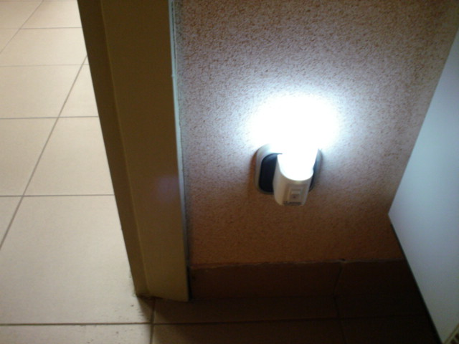
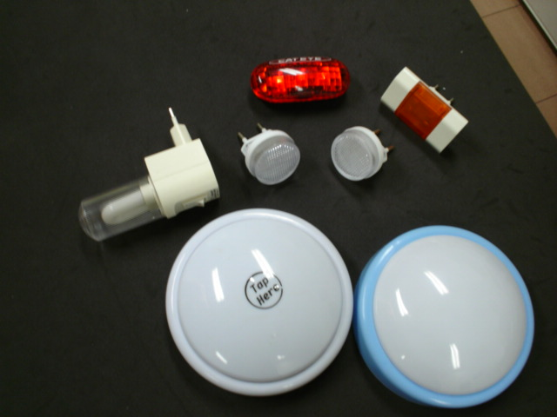

Puntos de luz Chivato fluorescente con interruptor

Figura 4. Ejemplos de puntos luminosos

Los cateyes (ojos de gato), reflectantes o a pilas y con interruptor son un indicador visual provisional de peligro. También los discos luminosos a pilas (Ligth Touch® y Flash Flight®) que se activan por presión permiten delimitar espacios o iluminar momentáneamente zonas oscuras como cajones, armarios, etc. Otros singulares ejemplos con sensores de movimiento: Glowstone®, rocas luminiscentes para delimitar senderos, His’n Her Toilet Seat Light® permite mantener iluminado el asiento del inodoro con luz roja/verde según la posición de la tapa.

- Fluorescencias: el uso de materiales con componentes fluorescentes y reflectantes, especialmente en la delimitación de espacios tales como escaleras y barandas, ayudan a algunos deficientes visuales a percibirlos mejor. También las pinturas con características fosforescentes (colores impactantes) y fluorescentes (efecto luminiscente temporal) se pueden aplicar a los entornos y materiales. No obstante, se han de evaluar con el usuario antes de practicarlo, ya que no siempre son visibles, debiéndose tener en cuenta tanto la agudeza como el campo visual.

Marcajes visotáctiles

Se trata de la combinación de los dos tipos de marcajes anteriores en uno sólo para facilitar a una persona su discriminación tanto táctil como visual (por ejemplo, textura + color, contraste + adherencia sólida, macrocaracter + sobrerrelieve).
O bien, se trata de realizar un marcaje por un lado táctil y por otro visual para beneficiar a un mayor rango de personas (por ejemplo, simultaneando una etiqueta en braille y una etiqueta macrotipo en el mismo producto).

Cuando adaptamos materiales de ocio (barajas, tableros de juegos, etc.) podemos implementar soluciones visotáctiles y así permitir que interactúen durante las partidas personas con diferente grado de discapacidad visual.

Marcajes acústicos

Se trata de utilizar ciertos dispositivos sonoros (de emisión o por grabación) que permitan la localización y/o identificación del material o espacio marcado. Lamentablemente son escasísimos los ejemplos disponibles en nuestro territorio, por lo que sería deseable que se ampliara el rango de productos, no sólo parlantes, sino especialmente de aquellos que permitan generar etiquetados por grabación de voz.

- Etiquetas sonoras: por impronta electromagnética (grabación) o por lector de código de barras, tales como: etiquetas y lápiz lecto-grabador Voila™ de Assis-Tec (único sistema existente en la actualidad disponible en tiendas ONCE), sistema lector de código de barras ID MATE II™ de LS&S, sistema grabador de etiquetas VOXCOM III™ de Maxiaids, sistema de etiquetaje parlante Sherlock™ de Caretec, etiquetas para latas y frascos TalkingTins™, etiquetas para medicamentos Talking Labels™, etiquetas Voice Pad™ y muchas más… (Ver Figura 5).

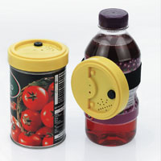
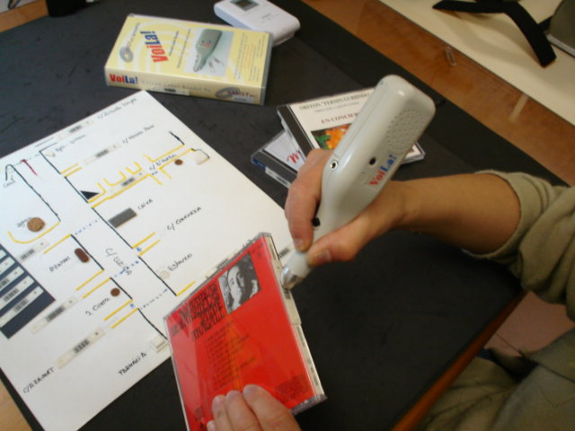

Lapiz grabador-lector de código de barras Etiquetas parlantes por grabación

Figura 5. Ejemplos de etiquetas sonoras

- Puntos sonoros y locuciones: en forma de pitidos o con descripciones parlantes, son mecanismos de producción industrial que se incluyen en ciertos aparatos como pequeños y grandes electrodomésticos, casetes de cuatro pistas, teléfonos móviles, glucómetros, etc. Citaremos algunos de estos productos con información acústica: lavadoras adaptadas modelos S11E (pitidos+ braille), S1300E (electrónica + voz) y S1375 (digital + voz) de New Pol ®, lavadora parlante Electrolux®, vídeos parlantes como los modelos LV2775 y LV2375 de Talking VCR®, jarras parlantes indicadoras de capacidad-cantidad Talking Measuring Jug® de RNIB, adaptaciones parlantes para móviles Mobile Accesibility y Mobile Speak, sistema Talks, móvil Owasys, robots de cocina con indicaciones sonoras y locuciones, etc. Hay que decir que existe gran cantidad de materiales específicos tiflotécnicos que tradicionalmente se han diseñado para personas ciegas, pero algunos de ellos no se comercializan en nuestro país.

- Emisores de sonido para la localización de objetos o para la orientación en lugares. En el primer caso, se trata de chips sonoros encuentrallaves, encuentragafas que se activan tras dar palmadas o silbar: Key Finder® de Maxiaids, Key Pager®, Hummer® encuentrallaves, Flashing Key Finder® de Mayhem, localizador de llaves de Caretec, sistema Finder, etc. En el segundo caso, se trata de ciertos dispositivos conocidos como balizas sonoras que son utilizados para facilitar la orientación hacia determinados accesos o marcar caminos a personas ciegas o deficientes visuales (RAB: Remote Activated Beacon, RIAS: Remote Infrared Auditory Signage, Talking Signs®, etc.). En nuestro país existen experiencias descritas de usos de balizas sonoras en el campo del deporte adaptado, más concretamente en la señalización de hitos en escalada y rocódromos. Los semáforos acústicos Ciber son un claro ejemplo de la utilidad de una baliza sonora, ya que informan y orientan a la vez. La creatividad de usuarios y técnicos ha permitido curiosos marcajes acústicos para orientar en el espacio o delimitar zonas de peligro de manera provisional. Una radio encendida, una jaula decorativa con canarios artificiales, una mini fuente eléctrica melódica, etc. estratégicamente situadas en, por ejemplo, amplios jardines, terrazas o espacios al aire libre, sirven como emisores de sonido disuasorios o de evitación si previamente se ha informado a la persona ciega de su utilidad.

Marcajes atípicos

Si seguimos el esquema planteado para clasificar los marcajes en función del rango sensorial que establecen (tacto, vista, oído) los marcajes olfativos (y no digamos los gustativos) serían más una anécdota que un tipo en sí de marcaje. Se han dado escasos ejemplos, pero existen, de intentar marcar con aromas un determinado objeto o espacio para facilitar su localización, aunque todos sabemos que las fragancias por lo general son poco estables, volátiles en definitiva, por lo que sin duda jamás servirían como un método de marcaje duradero. La eficacia del marcaje, no obstante, dependería de la habilidad del usuario para detectarlo. Sirva como ejemplo de marcaje olfativo el de pulverizar con un perfume dos prendas de vestir combinables en un equipaje urgente.

La impronta de olor en determinados materiales para establecer un juego de adivinanzas, o por un motivo evaluador o experimental nos ha llevado a algunos técnicos de rehabilitación a marcar olfativamente materiales y objetos variados tales como fotos, láminas con dibujos, tarros, etc. Curiosamente, entre los escasos materiales para el marcaje que se brindan desde las tiendas ONCE se encuentran los rotuladores de colores con esencias asociadas MR. Sketch de Sanford®, concebidos para el divertimento de niños. La casa comercial BodyShop®™ ofrece un set de fragancias muy interesante con las que se puede aromatizar diversos objetos similares para así distinguirlos.

Clasificación basada en la intencionalidad

Una vez desarrollada la clasificación de marcajes en función del rango sensorial, sería conveniente utilizar otro criterio para delimitar el concepto de marcajes. En este segundo caso, lo haremos en función del propósito que se persigue cuando se realiza un marcaje.

No siempre nos interesa “perpetuar” un marcaje en según qué sitio o material. Este puede ser un recurso momentáneo para facilitar un adiestramiento exploratorio en circunstancias en donde no será posible mantener el marcaje. Por ejemplo, en un cajero automático, en un teléfono público, en un ascensor comunitario, en una máquina expendedora, etc. Ocurre muchas veces que la sola estrategia explicativa del funcionamiento del aparato o instalación a través de la secuencia paso a paso no es del todo suficiente para que el usuario ciego/deficiente visual consiga un uso eficiente del mecanismo. Precisamos realizar de manera provisional unos marcadores en los teclados (y en pantallas táctiles en el caso de cajeros automáticos) que faciliten la discriminación y localización de los puntos de interés.

Por tanto, clasificaremos los marcajes basándonos en si nos proponemos mantenerlos y fijarlos a largo plazo o, por el contrario, nos interesa o no nos queda más remedio que eliminarlos tras la sesión de trabajo con el alumno.

- Los marcajes provisionales serían aquellos que permiten ser colocados de manera rápida y fácil sobre una superficie y que además pueden ser retirados sin dificultad y sin ocasionar desperfectos, siendo también deseable que pudieran reutilizarse tantas veces como se quisiera. Se emplean como referencias transitorias durante por ejemplo una sesión donde se enseña el manejo en un dispositivo público, tal y como hemos comentado más arriba. Los materiales a utilizar pueden ser variados: bolas de plastilina, pequeños imanes o tiras imantadas, Wikki Stix® (hilos de cera reutilizables), tiras adherentes Normatape™, etc.

- Los marcajes temporales serían aquellos que precisan una cierta estabilidad en el tiempo pero que no necesariamente deben tener una larga duración, ya que perseguimos como objetivo que la persona no dependa siempre de ellos para manejar el material. Por ejemplo, ciertos teclados telefónicos se marcan para facilitar su uso durante un tiempo, pasado el cual se puede prescindir de ellos. O bien, serían aquellos que tienen un carácter transitorio. Por ejemplo, el etiquetado artesanal de ciertos productos de consumo, alimentos o medicamentos se entiende que son temporales, ya que una vez consumidos o agotados ya no se vuelven a utilizar. El uso del sistema braille en los cartonajes y embalajes de fármacos y alimentos resuelve a medias el problema de los etiquetados accesibles, ya que por desgracia un gran número de discapacitados visuales no domina dicho código. En ocasiones, nos vemos en la necesidad de ayudar a marcar algunos de estos productos a personas que viven solas o no desean depender de otros, utilizando etiquetajes manuales en macrotipos o en relieve para facilitarles la discriminación autónoma. En estos casos, es un buen recurso optar por versiones reutilizables del etiquetaje empleando materiales fáciles de pegar y despegar (un ejemplo sería la cinta magnética isotrópova adhesiva de PVC que admite ser recortada fácilmente con tijera y en la que se puede rotular la información deseada con tinta indeleble, pintura dimensional, incluso escribir en braille con una simple pauta. Se usa para etiquetar latas y tarros con tapas metálicas, o cualquier producto que responda magnéticamente). Si no es posible reutilizar el etiquetado, se debe enseñar a otra persona allegada a realizarlo para asegurarnos la continuidad de la tarea de reconocimiento.

- Los marcajes permanentes, en cambio, son aquéllos que resultan imprescindibles durante un largo periodo de tiempo, por lo que sería deseable que el material de marcaje fuera resistente, duradero y estable ante, por ejemplo, los cambios de temperatura y uso continuado. A veces no es el material en sí el que tiene cualidad de duradero, sino la combinación de varios materiales lo que hace del marcaje un elemento más resistente. Por ejemplo, para evitar que la sobreescritura en tinta indeleble se difumine con el paso del tiempo en teclados plásticos o gomosos, se puede barnizar con laca de uñas transparente. Si está realizada sobre papel o cartón bastará con cubrir con celo o aironfix transparente. Las gotas de pintura dimensional refuerzan su adherencia si previamente instilamos una gota de pegamento extrafuerte o cemento líquido. ¡Así no se desprenderán fácilmente!. Para evitar que la sobrescritura y trazos dimensionales practicados en los juegos de baraja (naipes, tarjetas scrubbles, tarots, simbologías variadas realizadas en superficies satinadas o de papel, etc.) provoque adherencias de una cartas con otras, se pueden barnizar también con laca de uñas transparente o simplemente empolvarlas con un poco de talco. ¡No se volverán a pegar más!

MATERIALES DE MARCAJE

Los materiales de marcaje no son sólo aquellos que producen relieve, o se pegan sobre unos mandos, o sirven para rotular en braille, o escribir grandes letras negras permanentes. Existe una enorme cantidad de cosas que nos sirven para marcar y muchísimas otras que son susceptibles de ser marcadas. La actividad cotidiana y el trabajo con personas ciegas y deficientes visuales nos brinda oportunidades muy diversas y variadas de implementar soluciones, no ya las tradicionales y más conocidas, sino otras originales, creativas y, por qué no decirlo, únicas. Casi todos podremos seguramente intentar realizar marcajes innovadores para hacerle la vida más fácil a una persona ciega o deficiente visual. Pero ocurre que no siempre disponemos en el momento preciso del material deseado y tenemos que contentarnos con realizar un marcaje burdo o poco práctico.

Los técnicos de rehabilitación debemos equiparnos con todo el arsenal de materiales factibles para poder implementar soluciones variadas e incluso ensayar soluciones curiosas y atípicas. Para ello es preciso conocer qué productos existen en el mercado con los que podamos ir practicando los marcajes. A medida que nos hacemos con un buen surtido de materiales convendría tenerlo organizado y estructurado, por lo que sería recomendable y útil disponer de un kit básico, transportable y multifuncional.

Por último, observar unas cuantas normas respecto a cómo se ha de realizar un marcaje para que éste resulte lo más eficaz posible, algo así como una guía paso a paso del marcaje, nos serviría para realizar estas adaptaciones de modo eficaz.

Puesto que existe gran cantidad de materiales que sirven para marcar, hemos confeccionado un listado de productos (ver Anexo II) para que el lector interesado pueda conocer unas mínimas referencias (nombre, localización, utilidad, etc.). Precisamente, la elaboración de un listado de los materiales de marcaje fue uno de los aspectos más señalados en el cuestionario del estudio realizado. El listado que ofrecemos aquí siempre será un punto de partida y no una relación cerrada de productos. Hemos querido incluir no sólo materiales de fácil localización en nuestro país, sino otros que se ofertan a través de portales virtuales procedentes de mercados internacionales pero que por su interés general decidimos reseñar. Pensemos que las ocasionales compras a través de páginas Web son una modalidad de adquisición de material a tener en cuenta por personas particulares.

Por otra parte, la necesidad de transportar, allí donde lo precisemos, tanto el material para marcar como los útiles que permitan realizar mejores adaptaciones, nos ha llevado a proponer la idea de un Kit de Marcajes a modo de maletita de herramientas (ver Figura 6). Todo este material bien estructurado y unificado nos va a permitir, no sólo realizar los marcajes necesarios en un momento dado, sino mostrarlos a familiares o personas del entorno explicándoles cómo pueden realizar ellos mismos las adaptaciones de otros útiles. Para facilitar la comprensión del material de marcaje a los afiliados y a sus familiares, o en caso de demostraciones a otros colectivos tales como maestros, personal de residencias geriátricas, talleres ocupacionales, etc. o como estrategia valorativa para evaluar la receptividad táctil y visual de nuestro alumno, hemos complementado el kit con unos paneles demostrativos donde se ejemplifican todos y cada uno de los materiales existentes en el kit, de modo que se puedan tocar, ver y comparar. Todo ello nos ayuda a simplificar la actividad, a la vez que nos ahorra tiempo y esfuerzo.

Dentro del kit, que en el caso de nuestra propuesta consiste en una maleta de plástico con dos niveles, podemos encontrar, entre otros, los siguientes materiales de marcaje: lágrimas de silicona y relieves adhesivos de variados efectos táctiles, amortiguadores autoadhesivos, pinturas y cernés dimensionales lisas, rugosas, fosforescentes, 3D termosensibles, gomets de contraste, rotuladores de varios colores y grosores del tipo indeleble (principalmente blanco y negro), tiras adhesivas con efectos relieve variados, cintas reflectantes o de color, marcadores para llaves, pegatinas magnéticas, macroetiquetas adhesivas en papel blanco y de colores llamativos, etc. Se incluyen además diversos accesorios y complementos que facilitan y mejoran los marcajes, tales como: pegamento rápido, cola, cola a la piedra, pincel, palito de manzano, goma de borrar, alfileres, tijera, cúter, buril, chinchetas, regla milimétrica, regla conformable, trapo de algodón, pequeños frasquitos con alcohol y disolvente, pegatinas institucionales ONCE, mini pauta y punzón, Dymo Braille, maquina Dymo electrónica, plantillas de letras y formas de varios tamaños, miniplancha de goma (de dibujo positivo), wikki stik, polvos de talco, pilotos luminosos, lápiz y etiquetas Voila, etc.

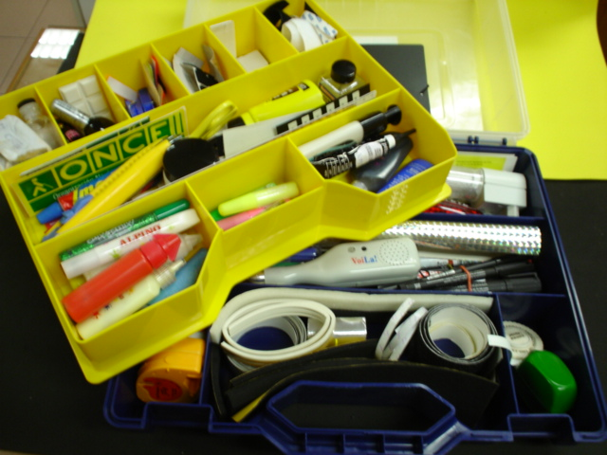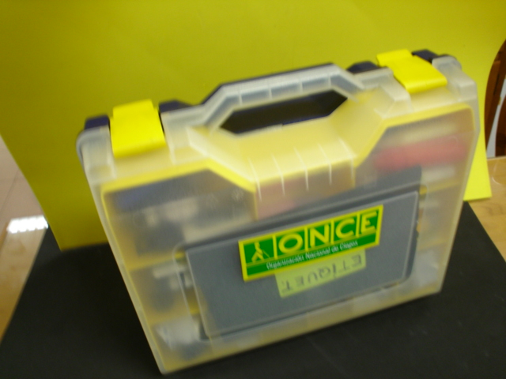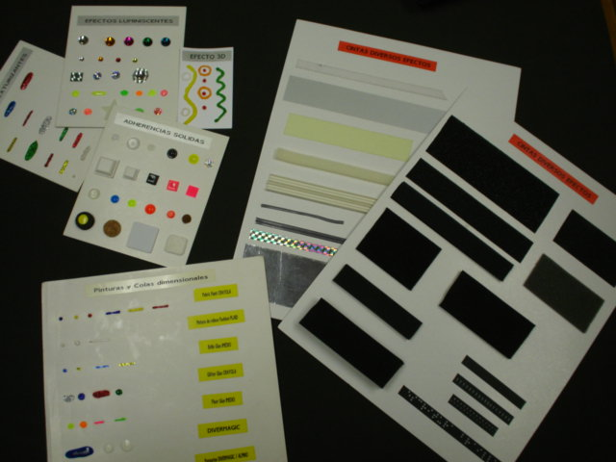

Figura 6. Kit de materiales de marcaje y paneles

RECOMENDACIONES GENERALES PARA REALIZAR UN BUEN MARCAJE

Hacer un marcaje parece siempre una cuestión sencilla y fácil de explicar. Todos los técnicos de rehabilitación sabemos marcar y tenemos el deber de enseñar a otros a realizar marcajes eficaces para que los usuarios no dependan siempre del técnico para, por ejemplo, marcar una baraja completa o etiquetar sus medicamentos o alimentos envasados. Si a eso unimos que a veces un marcaje no nos termina de salir bien ya que el pegue se desprende, el trazo nos queda irregular o con poco grosor, la superficie a marcar es vertical y la pintura dimensional cede por efecto de la gravedad durante el proceso de secado, etc… pues nos vemos obligados a repetirlo y gastar más material. Por eso conviene guardar ciertas normas de uso, para ahorrar tiempo y producto, de modo que nos sirva de decálogo de procedimientos generales antes y durante la realización de un marcaje táctil o visual.

Antes de realizar un marcaje

- Evaluar las habilidades perceptivas táctiles y/o visuales del usuario.
- Consensuar con la persona el tipo de producto más conveniente en función del criterio del técnico, propósito del marcaje, capacidad discriminativa, preferencias, etc., empleando para ello los muestrarios.
- Explicarle la utilidad de lo que vamos a realizar y sus limitaciones.
- Realizar una comprobación de la idoneidad del producto, por ejemplo, si se fija bien a la superficie, si se va a secar adecuadamente.

Al realizar el marcaje

- Seleccionar los productos y herramientas a utilizar.
- Limpiar bien la superficie sobre la que se realizará el marcaje (si éste es del tipo adhesivo) para eliminar restos de polvo y grasa. Para ello utilizamos el trapito de algodón y el alcohol. O bien disolvente o acetona para eliminar restos de tinta o marcajes antiguos.
- Secar con un trapo limpio.
- Practicar el proceso elegido (pegar dots, pintura dimensional, etc.) directamente o añadir un producto adhesivo previo (pegamento, cemento líquido, cola, según la superficie de trabajo).
- Dejar secar el tiempo indicado en el producto (si son pinturas dimensionales dependerá del fabricante y del tipo de pintura, variando entre 2 horas y 24 horas, según marcas). Utilizar secador de pelo o plancha en caliente si son productos 3D.
- Tras el secado, imprimir una pátina fijadora (barniz, esmalte transparente) o para el caso que interese, empolvar ligeramente con talco (como ya comentamos en el caso de las barajas).
- Comprobar con el usuario, explorando la superficie marcada y evaluando resultados.
- Explicar el proceso a un familiar o persona allegada, indicando los productos empleados, dónde se pueden encontrar y posibles alternativas (por si acaso desean repetirlo tiempo después o con otro material).
En el caso de marcajes visuales es fundamental contemplar las posibilidades funcionales del resto visual, por lo que la comprobación previa se hace fundamental y necesaria. Contemplar las agudezas visuales como un referente del tamaño mínimo del tipo (escritura, trazo….) a realizar, por ejemplo, en los etiquetados, será de un gran valor para que éstos sean realmente accesibles. En este sentido y para facilitar el trazo y respetar el tamaño elegido del tipo (por ejemplo de 2, 3 ó 5 cm.) en todas las etiquetas, van muy bien las plantillas perforadas de letras y símbolos, de varios tamaños, que nos facilitarán la rotulación de caracteres sirviéndonos después el trazo de guía cuando les queramos dar relieve con pintura dimensional.

CONCLUSIONES Y REFLEXIÓN FINAL

El propósito final de este trabajo no ha sido otro que el de generar mayor conocimiento sobre la actividad del marcaje brindando, además de una definición acorde con la realidad de las actuaciones técnicas, una clasificación que nos permita unificar criterios y denominaciones. Con ello queremos destacar la relevancia de esta actuación menor pero tan comprometida con el resto de las actividades que desarrollamos los técnicos dentro de los programas de rehabilitación de ciegos y deficientes visuales, y que van encaminadas, como es sabido, a proporcionarles una mayor autonomía en su vida diaria y en su relación con el entorno. Para conseguirlo, ha sido fundamental compartir e intercambiar experiencias, conocer la opinión y contemplar las sugerencias de todos los compañeros que participaron a través del cuestionario y de los que activamente asistieron y animaron el taller del que ha salido este trabajo.

Cabe destacar el interés e inquietud mostrados por nuestro colectivo profesional hacia la confección del listado, siempre abierto, de materiales de marcaje como un referente de los distintos tipos de artículos y productos que se pueden emplear más allá del uso para el que han sido concebidos. Así mismo, conocer soluciones a problemas que plantean ciertos marcajes nos anima a que el intercambio se produzca más a menudo, proponiendo un foro virtual como modo de renovación activa de la información.

La escasa oferta y disponibilidad existente de materiales para el marcaje, por otro lado muy recomendables, nos anima a plantear la necesidad de incorporar los más empleados al stock de artículos adaptados de venta en las tiendas especializadas de la ONCE, facilitando de ese modo a los usuarios la adquisición de los productos tanto para marcar como para etiquetar.

De igual manera, y como es habitual en otros campos, nos invade la sensación de que en otros países, habida cuenta del surtido de materiales existentes en Webs y portales virtuales consultados, existe una extensa oferta de productos con tecnologías menos rudimentarias que las tradicionales pinturas dimensionales, tales como los sistemas parlantes de etiquetado. Éstos son una buena alternativa para gran número de personas que no dominan el código braille o que carecen de sistemas o posibilidades ópticas para acceder a la información visual escrita. No obstante, merece hacer mención a los esfuerzos de implantación del etiquetaje en sistema braille que se van haciendo en diversos productos de consumo, tales como medicamentos y alimentación, gracias a políticas corporativas y servicios como el de la ONCE de asesoramiento de etiquetado en braille para entidades y empresas (www.once.es, etiquetabraille@once.es) que siguen fomentando, por un lado, la presencia de este código de lectoescritura como alternativa accesible en los embalajes y, por otro, favoreciendo su enseñanza entre los usuarios independientemente de que su discapacidad visual sea total o parcial.

No obstante, los marcajes entendidos como adaptaciones artesanales seguirán utilizándose mientras la sensibilidad hacia la accesibilidad globalizadora no impere en todos los órdenes sociales y estamentos políticos, legislativos, creativos y productivos.

Mientras las normas y criterios cada vez más ajustados y precisos sobre el diseño universal accesible no estén presentes en todos los aspectos de la vida cotidiana (productos de consumo, aparatos, instalaciones y espacios) habremos de seguir marcando y etiquetando para aquéllos cuya discapacidad visual no les permite un uso normalizado de servicios y de productos.

Sólo cuando el Diseño Accesible Para Todos y en Todo deje de ser una loable aspiración y se convierta en una realidad tangible y evidente para la sociedad en su conjunto, hablar de marcajes carecerá de interés.

BIBLIOGRAFÍA

Axel, E. S., Levent, N.S. (Eds.) (2003). Art beyond sight: a resorce guide to art, creativity and visual impairment. New York: Art Education for the Blind-American Foundation for the Blind.
Ballesteros, S. (1999). Evaluación de las habilidades hápticas. Integración, 31, 5-15.
Braille Plus, Inc. Glossary of terms. En: www.brailleplus.net/visually_impaired_resources/Glossary/Labeling_and_Marking [consultado: marzo 2006].
Bright K. y Portus L. (1996). Stimulation and use of olfactation in buildings. En: J. M. Tellevik, G.E. Haugum (Eds.), 8th International Mobility Conference Proceedings (II, 327-331). Melhus: Tambartun National Resource Center for Special Education of the Visually Impaired.
Campbell, N. (Coord.) (1981). Alternative labels: aids for independent living. Aids and appliances review 5, 1-10.
Cruz, M. (1995). Trucos y sugerencias para la vida diaria, Perfiles, 104, 47.
Jacobson, R.D. (1996). Auditory beacons in environment and model, a mobility development tool. En: J. M. Tellevik, G.E. Haugum (Eds.), 8th International Mobility Conference Proceedings (II, 355-357). Melhus: Tambartun National Resource Center for Special Education of the Visually Impaired.
Martín Andrade, P. (Coord). (2003). Accesibilidad para personas con ceguera y deficiencia visual, Madrid: Organización Nacional de Ciegos Españoles.
Ponchillia, P.E. (1996). Basic daily living skills. En: P.E. Ponchillia, S.V. Ponchillia, Foundations of rehabilitation teaching with persons who are blind or visually impaired (213-222). New York: American Foundation for the Blind.
Real Academia Española (2001). Diccionario de la Lengua Española (22ª ed.) Madrid: Real Academia Española.
Soucy-Moloney, L.A. (1998). Labeling and marking: a rehabilitation teacher’s perspective. RE: view 30, 33-39.
Timanus, E. (2002). Modifing games for the Blind. En la red: www.Thegamesjournal.com (consultado febrero, 2006).
Wright, M.S., Cook, G., Webber, G.M. y Bright,K. (1996). Wayfinding provision and emergency lighting systems for visually impaired people. En: J. M. Tellevik, G.E. Haugum (Eds.), 8th International Mobility Conference Proceedings (II, 343-346). Melhus: Tambartun National Resource Center for Special Education of the Visually Impaired.
Yeadon, A. (1978). Toward independence: the use of instructional objectives in teaching daily living skills to the blind. New York: American Foundation for the Blind.
Zurita, P. (2000). El sistema Braille en el Mundo, Integración, 32, 51-53.

Mª del Carmen Cruz Pedraza. Técnico de rehabilitación. Agencia Provincial de Lérida. Organización Nacional de Ciegos Españoles (ONCE). Avda. del Segre, nº 7 – bajo. 25007 Lérida (España)
Correo electrónico: mccp@once.es

ANEXO I

Ejemplo de procedimiento paso a paso para el marcaje mixto (macrotipo/relieve) de una baraja

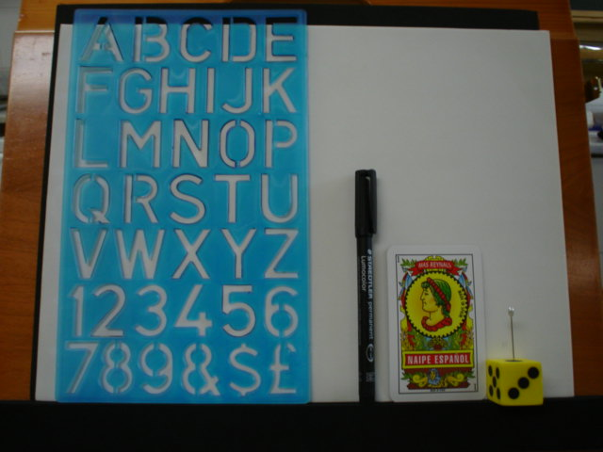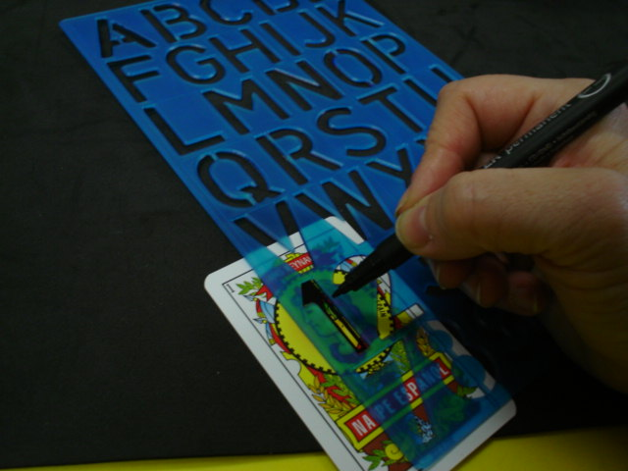
1 Elección del procedimiento y material 2 Trazo homogéneo, tipo legible (número)

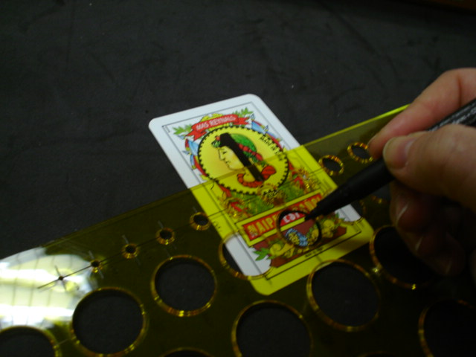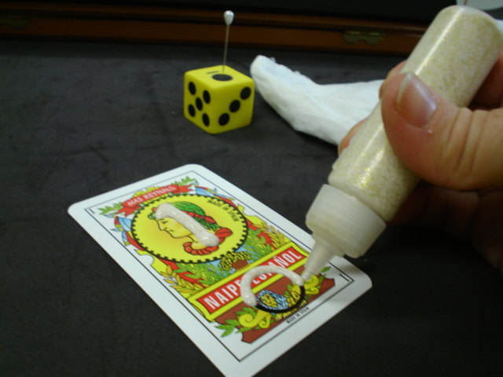
3 Uso de plantillas para palos 4 Pintura dimensional, trazo seguro

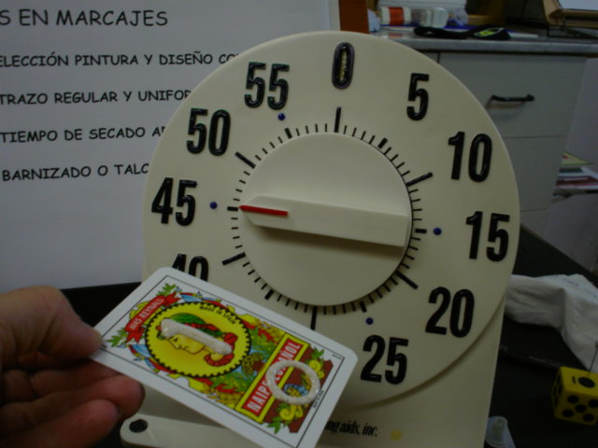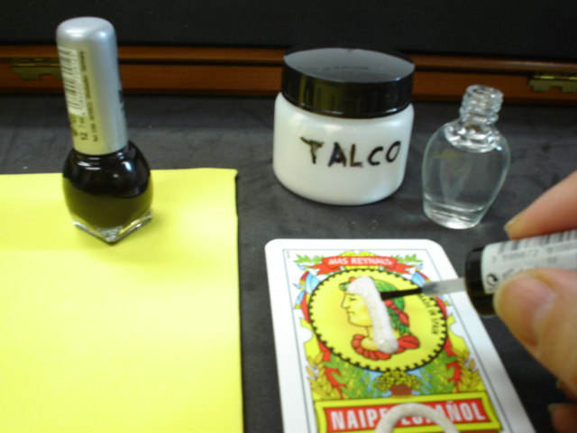
5 Tiempo de secado preceptivo 6 Tras secado, barnizado o talco

ANEXO II

Listado de materiales para la elaboración de marcajes

PINTURAS, CERNÉS, CLOISONES (contorneadores, cercadores):

- Pintura de relieve, Fashion, permanente, PLAID Enterprise, USA.
- Fabric Paint, permanente, CRAYOLA Binney & Smith USA.
- Divermagic (y versiones 3D, purpurina, fluorescente, pastel) de CAVALLE JOVER, España. www.divermagic.com
- Glitter Glues de CRAYOLA www.crayola.com
- Alpino (con versiones Purpurina, 3D, Crystal).
- Brillo Glue de IMEDIO www.imedio.es
- Fluor Glue de IMEDIO.
- Cerné Relief, de PEBEO www.pebeo.com y www.todoart.com
- Esmalte de uñas (cualquier marca). Como efecto relieve - color, para barnizar acabados de marcajes (los transparentes). En perfumerías y droguerías, entre otras.
- Colas (varias marcas y utilidades: blanca, alkyl, a la piedra…) como adhesivos, para acabados texturizantes, como relieves.

AUTOADHESIVOS (adhesivos sólidos, lágrimas de silicona, amortiguadores, etc.):
- Topes protectores adhesivos o lágrimas de silicona. INOFIX Modelo 4550 de 8mmø y Modelo 4051 de 12,7mmø). Existen más tamaños y variedades (cuadrados, opacos). Habituales en ferreterías, grandes superficies. De venta en paquetes. www.inofix.com. Ver también www.3m.com (versión americana, española) y www.LocBumps.com .
- Amortiguadores de golpes INOFIX (varias formas y texturas). Ovalados, redondos, de goma (fibra química), corcho, blanco, marrón. En ferreterías.
- Almohadillas adhesivas para patas de muebles (Household treasure mat, adhesives funiture leg pads, etc.) de goma, en negro, blanco, marrones, redondos o cuadrados, en tiras. Muy baratos, en bazares chinos, ferreterías y grandes superficies.
- Antirayaduras de fieltro, marcas Inofix, Ceys, etc. en ferreterías, bazares, supermercados.
- Antideslizantes Ceys, varias formas y colores, de fieltro, de foam.
- Gomets (círculos y otras formas, en colores y tamaños variados) en láminas o a rollos. Para efectos de contrate. Papelerías y artículos escolares.

CINTAS CON ADHESIVO (relieves, texturas, color):
- Cintas de velcro (doble cara suave/rugosa, blanco negro) en mercerías.
- Cinta de velcro TESA (para ventanas y mosquiteras). Muy rugosa, más estrecha que el velcro de mercería, muy adherente. En ferreterías, grandes superficies.
- Cinta antideslizante negra, varios grosores, en rollo. Marcas Brinox, 3M, etc. En ferreterías.
- Cinta antideslizante luminiscente blanca (ídem que el anterior).
- Cinta reflectante blanca, ferreterías, tiendas de artículos para coches y seguridad vial.
- Cintas de aluminio, marcas Miarco, Idenden, etc. Ferreterías.
- Cintas americanas, gran gama de color y marcas (Vg. Tesa).
- Cinta de plomo autoadhesiva (varios grosores). Perma Led, Pebeo y otras marcas. En tiendas para manualidades, bricolages.
- Letraline de Letraset y Normatape de Mecanorma, con carcasa dispensadora. Tiras reutilizables si se pegan sobre superficies enceradas o lacadas (no papel). Varios grosores y colores.
- Perfiles gomosos y burletes de diversos anchos, colores y materiales (de goma espuma, de foam, de caucho, de fieltro, etc.). Se usan para revestir aristas, amortiguar cerramientos. Marcas Briplas, entre otras. Se pueden comprar a granel (por metros) o en paquetes, en ferreterías.
- Cintas blancas magnéticas, también en láminas (se utilizan para crear magnetos decorativos) útiles para marcajes de botes metálicos y latas. Transferibles, reutilizables. Se pueden sobremarcar en braille, en tinta en relieve o en vista. Distribuidores especiales, en ferreterías y tiendas especializadas en imanes.
- Cintas de escritura marcas Dymo, Scotch (se emplea la máquina dymo mini print con caracteres visuales y se imprime una letra de manera repetitiva para generar un relieve, para planos caseros, como diferenciadores... también para la Dymo Braille). En papelerías.
- Cintas adhesivas de cualquier color, incluso esparadrapos plásticos.

OTROS:
- Etiquetas blancas, varias medidas (en la dotación de material de oficina a nuestro abasto en ONCE, marca APLI en papelerías, tiendas Todo a 100, bazares chinos).
- Etiquetas fluorescentes y papel magnético, varias medidas y colores. Marca APLI, en papelerías.
- Rollos de papel texturizado o PVC flocado en terciopelo, lisos, corcho, iridiscente, en varios colores, Aironfix®, Authoplas®, Sadipal®, etc. en papelerías, bazares, ferreterías.
- Pilotos de luz, varios modelos y marcas. Para instalar en enchufes y marcar “espacios” de seguridad o localizar rutas (Vg. pasillos, aseos). Mejor los de luz fría blanca e interruptor ON/OFF. En bazares chinos, en ferreterías, tiendas de iluminación.
- Etiquetas parlantes Voila (con lápiz grabador – reproductor VOILA). Útiles para etiquetados permanentes (CDs, casetes de música, libros hablados, en planos) y temporales: etiquetado de medicamentos, etc. regrabables, reutilizables (añadiendo adhesivo).
- Otras etiquetas parlantes en: www.VoicePad.co.uk.
Otras etiquetas parlantes en: www.TalkingProducts.co.uk

